Национальный исследовательский ядерный университет «МИФИ»

Институт интеллектуальных кибернетических систем

Кафедра №12 «Компьютерные системы и технологии»

|  |  |  |
| --- | --- | --- |
|  | ИИКС НИЯУ МИФИ — Институт интеллектуальных кибернетических систем |  |

**ОТЧЕТ**

**О выполнении лабораторной работы №5**

**«Работа с массивами структур. Исследование методов сортировки массивов»**

**Студент:** Рыженко Р.В.

**Группа:** Б23-506

**Преподаватель:** Курочкина М-А.А.

*Москва 2023*

1. **Формулировка индивидуального задания**

Вариант №364.

Индивидуальное задание Структура данных Объект недвижимости:

* адрес (строка произвольной длины);
* кадастровый номер (строка длиной 11 символов формата XX:YY:00:XX), где X — цифра, YY — буква;
* площадь (дробное число).

Алгоритмы сортировки

* Сортировка расчёской (Comb sort).
* Пирамидальная сортировка (Heap sort).

1. **Описание использованных типов данных**

При выполнении данной лабораторной работы использовался встроенные типы данных double и int, предназначенные для работы с вещественными и целыми числами, а также char для работы с символами и строками и указатели, предназначенные для работы с адресами в памяти. Также созданы собственные типы данных Item, хранящий в себе адрес и номер – указатели на строки, и площадь – дробное число, и List, хранящий указатель на Item.

1. 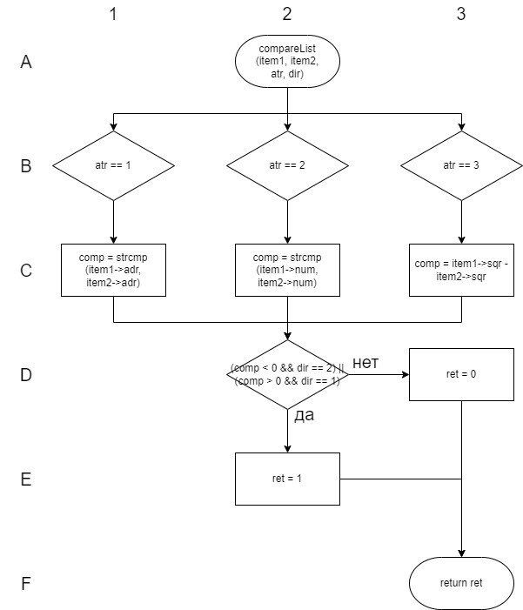**Описание использованного алгоритма**

Рис. 1: Блок-схема алгоритма работы функции compareList()

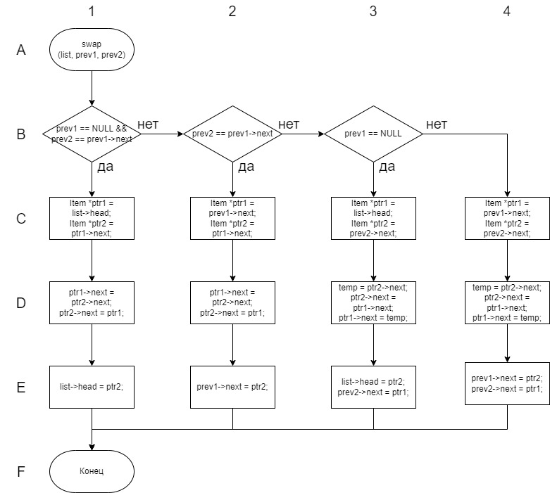

­­­

Рис. 2: Блок-схема алгоритма работы функции swap()

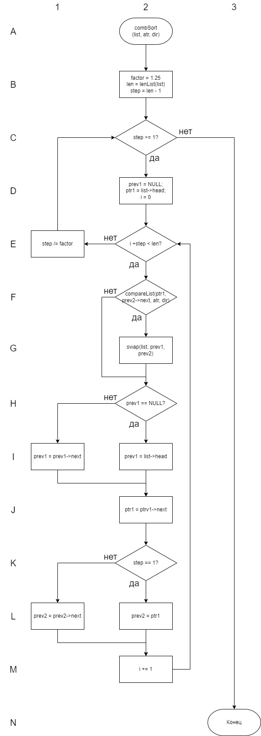

Рис. 3: Блок-схема алгоритма работы функции combSort()

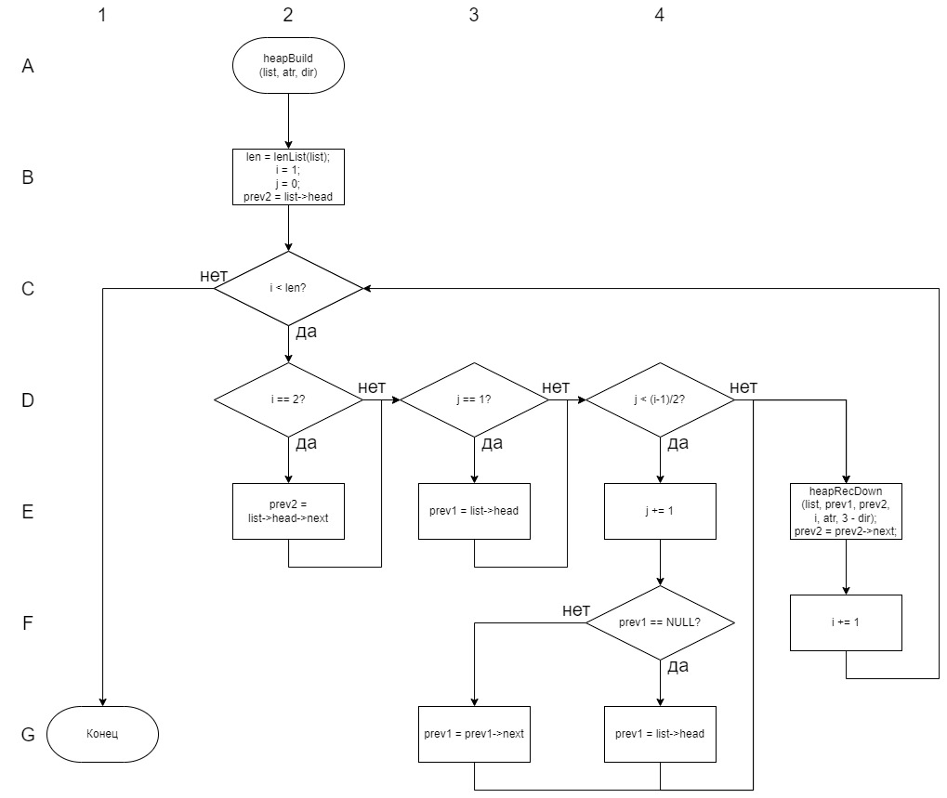

Рис. 4: Блок-схема алгоритма работы функции heapBuild()

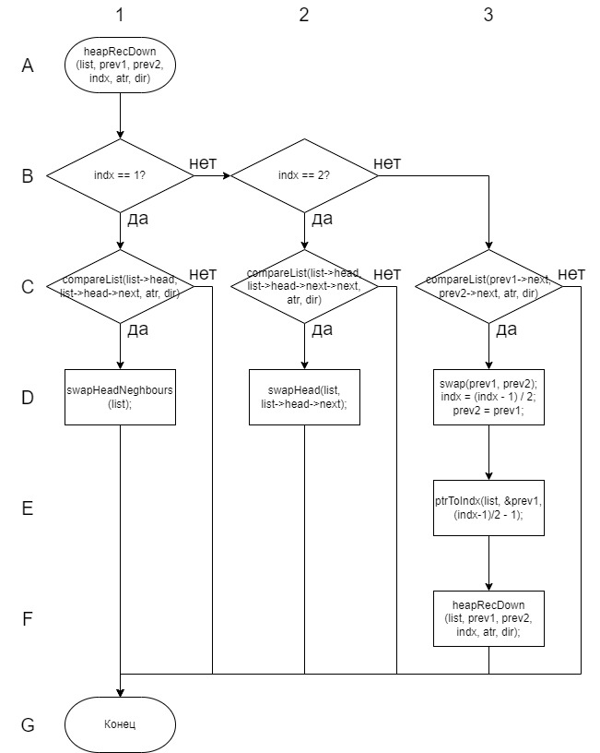

Рис. 5: Блок-схема алгоритма работы функции heapRecDown()

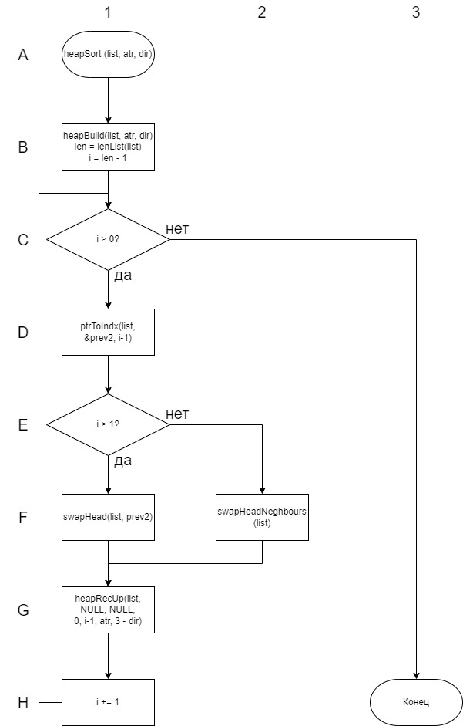

Рис. 6: Блок-схема алгоритма работы функции heapSort

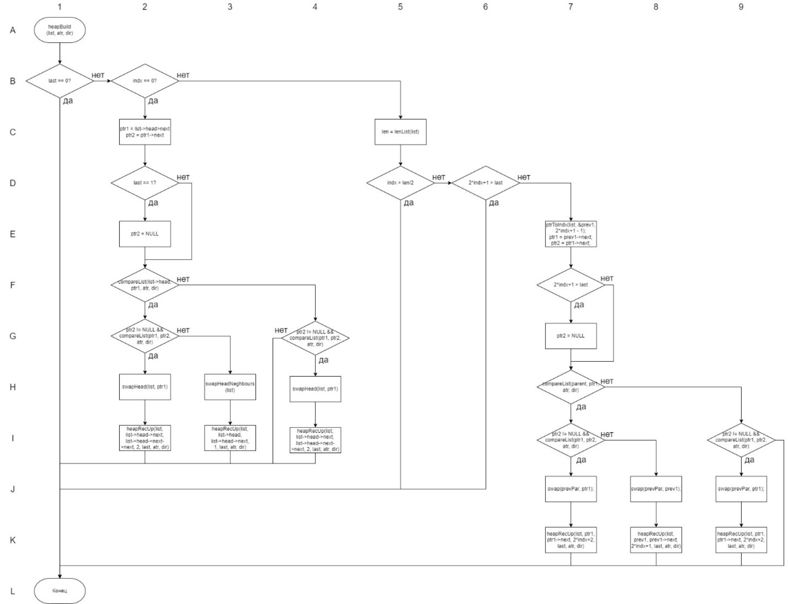

Рис. 7: Блок-схема алгоритма работы функции heapRecUp()

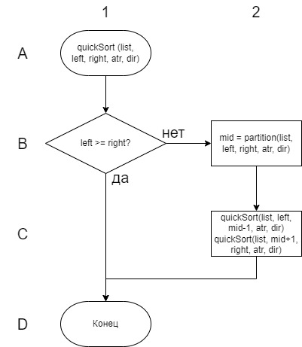

Рис. 8: Блок-схема алгоритма работы функции quickSort()

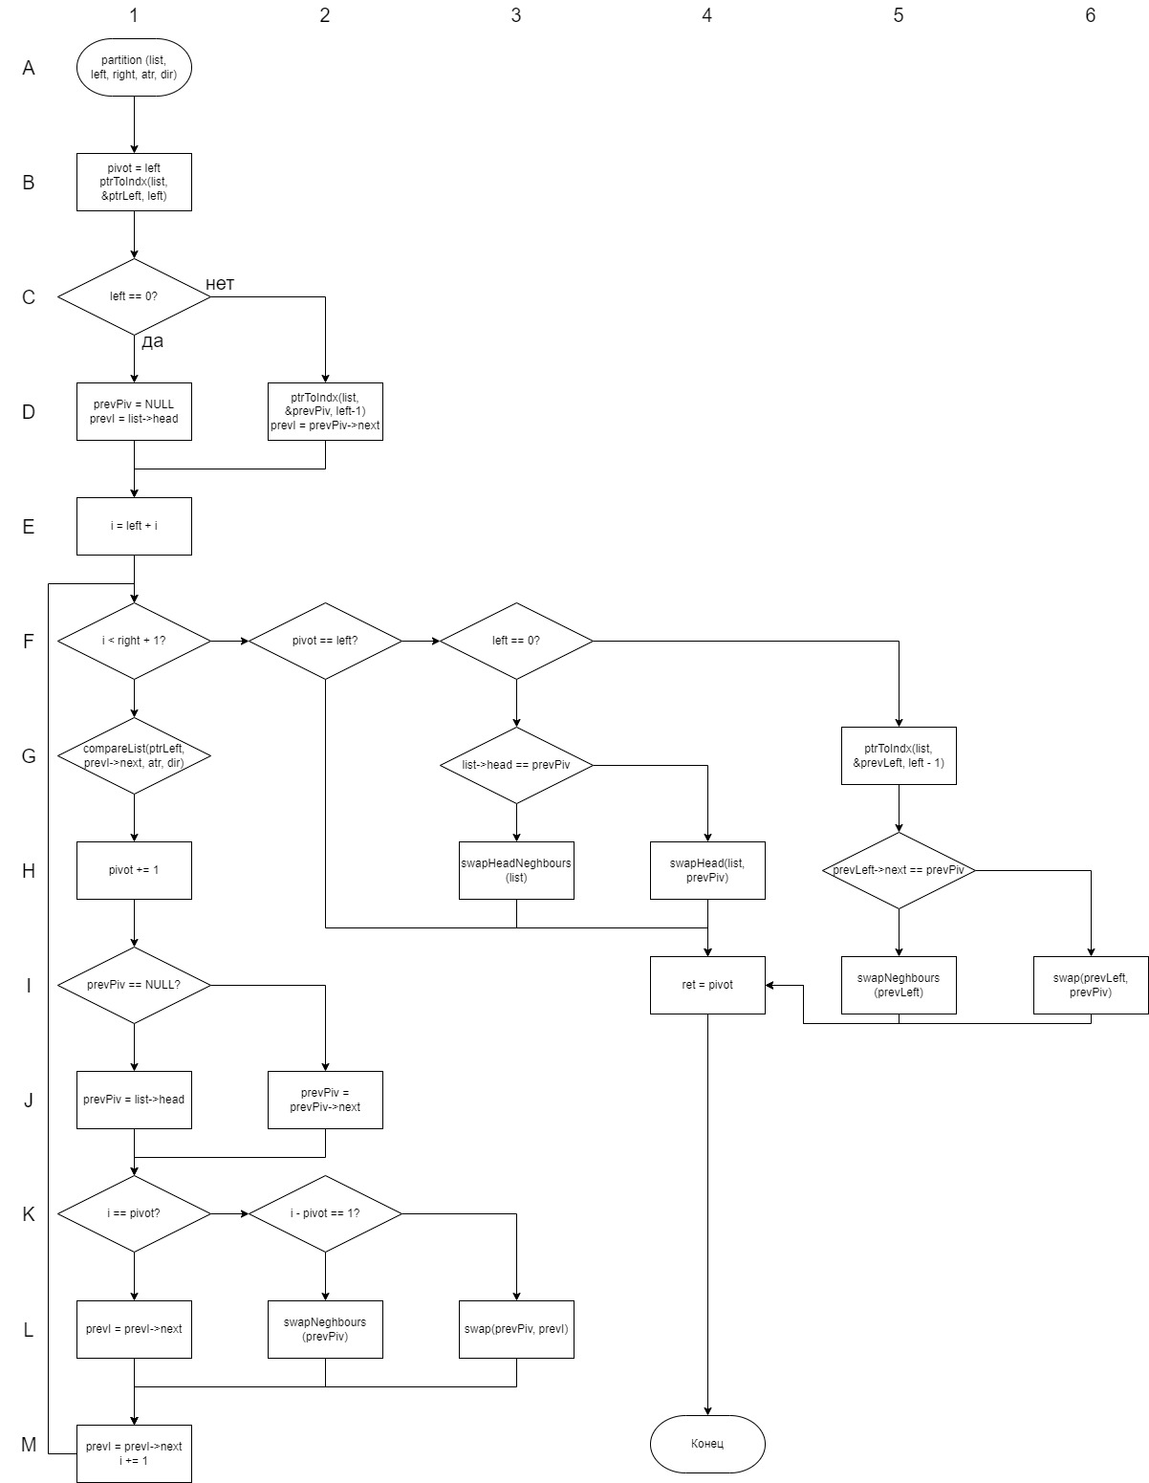

Рис. 8: Блок-схема алгоритма работы функции partition()

1. **Исходные коды разработанных программ**

Листинг 1: Исходный код программы 1 – файл main.c

#include <stdio.h>

#include <stdlib.h>

#include <string.h>

#include "other.h"

int main()

{

List *list = (List*) malloc(sizeof(List));

if (list == NULL) {

printf("Не найдено свободной памяти\n");

return 0;

}

list->head = NULL;

int fl = 1;

int panel;

int pS1, pS2, pS3; // panelSort, три выбора там

int returned;

while (fl == 1) {

printf("Выберите одну из опций:\n\

(1) Ввод списка\n\

(2) Вывод списка\n\

(3) Сортировка списка\n\

(4) Завершение программы\n");

panel = 0;

while (panel < 1 || panel > 4) {

printf("Введите число от 1 до 4!\n");

returned = safeScanfInt(&panel);

if (returned == 0) {

fl = 0;

endOfProgram(list);

return 0;

}

}

switch(panel) {

case 1: // ввод списка

returned = initializeList(list);

if (returned == 0) {

fl = 0;

endOfProgram(list);

return 0;

}

printf("Список создан\n");

returned = outputList(list);

if (returned == 0) {

fl = 0;

endOfProgram(list);

return 0;

}

break;

case 2: // вывод списка

returned = outputList(list);

if (returned == 0) {

fl = 0;

endOfProgram(list);

return 0;

}

break;

case 3: // сортировка списка

printf("Выберите алгоритм сортировки:\n\

(1) Сортировка расчёской (Comb sort)\n\

(2) Пирамидальная сортировка (Heap sort)\n\

(3) Быстрая сортировка (qsort)\n");

pS1 = -1;

while (pS1 < 1 || pS1 > 3) {

printf("Введите целое число от 1 до 3!\n");

returned = safeScanfInt(&pS1);

if (returned == 0) {

fl = 0;

endOfProgram(list);

return 0;

}

}

printf("Выберите поле структуры, по которому будем сортировать:\n\

(1) Адрес\n\

(2) Кадастровый номер\n\

(3) Площадь\n");

pS2 = -1;

while (pS2 < 1 || pS2 > 3) {

printf("Введите целое число от 1 до 3!\n");

returned = safeScanfInt(&pS2);

if (returned == 0) {

fl = 0;

endOfProgram(list);

return 0;

}

}

printf("Выберите направление сортировки (возрастание/убывание:\n\

(1) Возрастание\n\

(2) Убывание\n");

pS3 = -1;

while (pS3 < 1 || pS3 > 2) {

printf("Введите целое число от 1 до 2!\n");

returned = safeScanfInt(&pS3);

if (returned == 0) {

fl = 0;

endOfProgram(list);

return 0;

}

}

switch(pS1) {

case 1:

combSort(list, pS2, pS3);

break;

case 2:

heapSort(list, pS2, pS3);

break;

case 3:

int lenlist = lenList(list);

quickSort(list, 0, lenlist-1, pS2, pS3);

break;

}

printf("Список отсортирован\n");

returned = outputList(list);

if (returned == 0) {

fl = 0;

endOfProgram(list);

return 0;

}

break;

case 4: // завершение программы

fl = 0;

endOfProgram(list);

return 0;

}

}

// перебирает все элементы и каждый free(), включая поля элемента, а затем и сам list

endOfProgram(list); // с принтом "Завершение программы\n"

return 0;

}

Листинг 2: Исходный код программы 1 – файл other.h

#ifndef OTHER_H

#define OTHER_H

typedef struct Item {

char *adr, *num;

double sqr;

struct Item *next;

} Item;

typedef struct List {

Item *head;

} List;

int safeScanfInt (int *target);

int safeScanfDouble (double *target);

int safeScanfNum (char *target);

int isValidNum (char *string);

int readlFile (char **target, FILE *filePointer);

int safeFileScanfInt (int *target, FILE *filePointer);

int safeFileScanfDouble (double *target, FILE *filePointer);

int readlBinary (char **target, FILE *filePointer);

int safeBinaryScanfInt (int *target, FILE *filePointer);

int safeBinaryScanfDouble (double *target, FILE *filePointer);

int initializeList (List *list);

int outputList (List *list);

int lenList (List *list);

void ptrToIndx (List *list, Item **ptr, int indx);

void combSort (List *list, int atr, int dir);

void heapRecDown (List *list, Item *prev1, Item *prev2, int indx, int atr, int dir);

void heapRecUp (List *list, Item *prevPar, Item *parent, int indx, int last, int atr, int dir);

void heapBuild (List *list, int atr, int dir);

void heapSort (List *list, int atr, int dir);

void quickSort (List *list, int left, int right, int atr, int dir);

int partition (List *list, int left, int right, int atr, int dir);

int compareList (Item *item1, Item *item2, int atr, int dir);

void swap (Item *prev1, Item *prev2);

void swapNeghbours (Item *prev1);

void swapHead (List *list, Item *prev2);

void swapHeadNeghbours (List *list);

void endOfProgram (List *list);

void freeList(List *list);

#endif

Листинг 3: Исходный код программы 1 – файл other.c

#include <stdio.h>

#include <stdlib.h>

#include <string.h>

// #include <readline/readline.h>

#include "other.h"

void freeList(List *list)

{

Item *ptr = list->head;

while (ptr != NULL) {

Item *next = ptr->next;

free(ptr->adr);

free(ptr->num);

free(ptr);

ptr = next;

}

}

void endOfProgram (List *list)

{

freeList(list);

free(list);

printf("Завершение программы\n");

}

char *readl(char *s)

{

printf("%s", s);

char *ptr = (char*)malloc(1);

if (ptr == NULL) {

printf("Не найдено свободной памяти\n");

return NULL;

}

*ptr = '\0';

char buf[81];

int n=0, len=0;

do {

n = scanf("%80[^\n]", buf);

if (n < 0) {

free(ptr);

ptr = NULL;

continue;

}

if (n == 0) {

scanf("%*c");

}

else {

len += strlen(buf);

char *temp = (char*)realloc(ptr, (len+1)*sizeof(char));

if (temp == NULL) {

free(ptr);

return "\0";

}

ptr = temp;

strcat(ptr, buf);

}

} while (n > 0);

return ptr;

}

int safeScanfInt (int *target)

{

int guard;

int flag = 1;

while (flag == 1) {

guard = scanf("%d",target);

scanf("%*[^\n]");

scanf("%*c");

if (guard == EOF) {

return 0;

}

if (guard < 1) {

printf("Введите целое число!\n");

continue;

}

flag = 0;

}

return 1;

}

int safeScanfDouble (double *target)

{

int guard;

int flag = 1;

while (flag == 1) {

guard = scanf("%lf",target);

scanf("%*[^\n]");

scanf("%*c");

if (guard == EOF) {

return 0;

}

if (guard < 1) {

printf("Введите число!\n");

continue;

}

flag = 0;

}

return 1;

}

int safeScanfNum (char *target) // XX:YY:00:XX

{

int valid = 0;

char *s;

while (valid == 0) {

printf("Введите строку по формату XX:YY:00:XX, где X-цифра 0-9, Y - буква\n");

s = readl("");

valid = isValidNum(s);

if (valid == -1) {

free(s);

return 0;

}

}

strcpy(target, s);

free(s);

return 1;

}

int isValidNum (char *str)

{

if (str == NULL || strlen(str) == 0) {

return -1;

}

if (strlen(str) != 11) {

return 0;

}

int i;

for (i = 0; i < 11; i++) {

if (i==2 || i==5 || i==8) {

if (str[i] != ':') {

return 0;

}

}

else if (i==3 || i==4) {

if (str[i]<'A' || str[i]>'z' || (str[i]>'Z' && str[i]<'a')) {

return 0;

}

}

else if (i==6 || i==7) {

if (str[i] != '0') {

return 0;

}

}

else {

if (str[i]<'0' || str[i]>'9') {

return 0;

}

}

}

return 1;

}

int readlFile (char **target, FILE *filePointer)

{

char *temp;

temp = (char*) malloc(1*sizeof(char));

if (temp == NULL) {

printf("Не найдено свободной памяти\n");

return 0;

}

*target = temp;

*(target)[0] = '\0';

char buf[10];

int len, offset;

char *spacePos;

int fl = 1;

while (fgets(buf, sizeof(buf), filePointer) != NULL) {

if (buf[strlen(buf) - 1] == '\n') {

buf[strlen(buf) - 1] = '\0';

fl = 0;

if (strlen(buf) == 0) {

fl = 1; // если это самый первый считанный символ, то продолжаем

continue;

}

}

spacePos = strchr(buf, ' ');

if (spacePos != NULL) {

*spacePos = '\0';

// девять, т.к размер buf = 10, но последний - \0

// и ещё -1, т.к 9-len сдвинет снова на пробел, а надо сразу после него

offset = 9 - strlen(buf) - 1;

fseek(filePointer, 0-offset, SEEK_CUR);

fl = 0;

if (strlen(buf) == 0) {

fl = 1; // если это самый первый считанный символ, то продолжаем

continue;

}

}

len = strlen(*target) + strlen(buf) + 1;

temp = (char*) realloc(*target, len*sizeof(char)); // всегда realloc, т.к уже объявили на 1 эл.

if (temp == NULL) {

printf("Не найдено свободной памяти\n");

// не делаю free(target);, т.к это будет во внешней функции, откуда target пришёл

// файл не закрываю по той же причине

return 0;

}

*target = temp;

strcat(*target, buf);

if (fl == 0) {

break;

}

}

return 1;

}

int safeFileScanfInt (int *target, FILE *filePointer)

{

char a;

fscanf(filePointer, "%c", &a);

while (a == ' ' || a == '\n') {

fscanf(filePointer, "%c", &a);

}

fseek(filePointer, -1, SEEK_CUR); // на 1 назад, т.к последний считанный - валидный

int guard = fscanf(filePointer, "%d", target);

fseek(filePointer, 1, SEEK_CUR); // pass всякие ' ' и \n

// fscanf(filePointer, "%*c");

if (guard == EOF) {

return -1;

}

if (guard < 1) {

return 0;

}

return 1;

}

int safeFileScanfDouble (double *target, FILE *filePointer)

{

char a;

fscanf(filePointer, "%c", &a);

while (a == ' ' || a == '\n') {

fscanf(filePointer, "%c", &a);

}

fseek(filePointer, -1, SEEK_CUR); // на 1 назад, т.к последний считанный - валидный

int guard = fscanf(filePointer, "%lf", target);

fseek(filePointer, 1, SEEK_CUR); // pass всякие ' ' и \n

// fscanf(filePointer, "%*c");

if (guard == EOF) {

return -1;

}

if (guard < 1) {

return 0;

}

return 1;

}

int readlBinary (char **target, FILE *filePointer)

{

char *temp;

temp = (char*) malloc(1*sizeof(char));

if (temp == NULL) {

printf("Не найдено свободной памяти\n");

return 0;

}

*target = temp;

*(target)[0] = '\0';

char buf[10];

buf[9] = '\0';

int len, offset;

char *spacePos, *enterPos;

int fl = 1;

while (fread(buf, sizeof(char), 9, filePointer) > 0) {

spacePos = strchr(buf, ' ');

enterPos = strchr(buf, '\n');

if (spacePos != NULL && enterPos != NULL) {

if (spacePos < enterPos) {

enterPos = NULL; // оставляем меньший указатель

}

else {

spacePos = NULL;

}

}

if (spacePos != NULL) {

*spacePos = '\0';

// девять, т.к размер buf = 10, но последний - \0

// и ещё -1, т.к 9-len сдвинет снова на пробел, а надо сразу после него

offset = 9 - strlen(buf) - 1;

fseek(filePointer, 0-offset, SEEK_CUR);

fl = 0;

if (strlen(buf) == 0) {

fl = 1; // если это самый первый считанный символ, то продолжаем

continue;

}

}

if (enterPos != NULL) {

*enterPos = '\0';

offset = 9 - strlen(buf) - 1;

fseek(filePointer, 0-offset, SEEK_CUR);

fl = 0;

if (strlen(buf) == 0) {

fl = 1; // если это самый первый считанный символ, то продолжаем

continue;

}

}

len = strlen(*target) + strlen(buf) + 1;

temp = (char*) realloc(*target, len*sizeof(char)); // всегда realloc, т.к уже объявили на 1 эл.

if (temp == NULL) {

printf("Не найдено свободной памяти\n");

// не делаю free(target);, т.к это будет во внешней функции, откуда target пришёл

// файл не закрываю по той же причине

return 0;

}

*target = temp;

strcat(*target, buf);

if (fl == 0) {

break;

}

}

return 1;

}

int safeBinaryScanfInt (int *target, FILE *filePointer)

{

char a;

fread(&a, sizeof(char), 1, filePointer);

while (a == ' ' || a == '\n') {

fread(&a, sizeof(char), 1, filePointer);

}

fseek(filePointer, -1, SEEK_CUR); // на 1 назад, т.к последний считанный - валидный

int guard = fread(target, sizeof(int), 1, filePointer);

fseek(filePointer, 1, SEEK_CUR); // pass всякие ' ' и \n

if (guard == EOF) {

return -1;

}

if (guard < 1) {

return 0;

}

return 1;

}

int safeBinaryScanfDouble (double *target, FILE *filePointer)

{

char a;

fread(&a, sizeof(char), 1, filePointer);

while (a == ' ' || a == '\n') {

fread(&a, sizeof(char), 1, filePointer);

}

fseek(filePointer, -1, SEEK_CUR); // на 1 назад, т.к последний считанный - валидный

int guard = fread(target, sizeof(double), 1, filePointer);

fseek(filePointer, 1, SEEK_CUR); // pass всякие ' ' и \n

if (guard == EOF) {

return -1;

}

if (guard < 1) {

return 0;

}

return 1;

}

int initializeList (List *list)

{

freeList(list);

printf("Выберите, откуда осуществлять ввод:\n\

(1) из стандартного потока ввода потока («с клавиатуры»)\n\

(2) из текстового файла\n\

(3) из бинарного файла\n");

int panFile = 0;

int returned;

while (panFile < 1 || panFile > 3) {

printf("Введите число от 1 до 3!\n");

returned = safeScanfInt(&panFile);

if (returned == 0) {

return 0;

}

}

int length;

char *x, *y;

double z;

Item *ptr, *prev;

int i;

char *filename;

FILE *fileptr;

switch (panFile) {

case 1: // ввод из консоли

printf("Введите длину списка\n");

length = -1;

while (length < 1) {

printf("Введите целое число больше нуля!\n");

returned = safeScanfInt(&length);

if (returned == 0) {

return 0;

}

}

printf("Введите 1-й элемент\n");

x = readl("Введите адрес\n");

if (x == NULL || strlen(x) == 0) {

free(x);

free(y);

return 0;

}

y = (char*) malloc(12*sizeof(char));

if (y == NULL) {

printf("Не найдено свободной памяти\n");

free(x);

return 0;

}

printf("Введите кадастровый номер\n");

returned = safeScanfNum(y);

if (returned == 0) {

free(x);

free(y);

return 0;

}

printf("Введите площадь\n");

returned = safeScanfDouble(&z);

if (returned == 0) {

free(x);

free(y);

return 0;

}

// добавляю только после полного чтения всех полей элемента, чтобы не фришить по многу раз

ptr = (Item*) malloc(sizeof(Item));

if (ptr == NULL) {

printf("Не найдено свободной памяти\n");

free(x);

free(y);

return 0;

}

ptr->adr = (char*) malloc((strlen(x)+1) * sizeof(char));

if (ptr->adr == NULL) {

printf("Не найдено свободной памяти\n");

free(ptr);

free(x);

free(y);

return 0;

}

strcpy(ptr->adr, x);

free(x);

x = NULL;

ptr->num = (char*) malloc((11+1) * sizeof(char));

if (ptr->num == NULL) {

printf("Не найдено свободной памяти\n");

free(ptr->adr);

free(ptr);

free(y);

return 0;

}

strcpy(ptr->num, y);

free(y);

y = NULL;

ptr->sqr = z;

ptr->next = NULL;

list->head = ptr;

prev = list->head; // в цикле будет создаваться новый ptr, поэтому prev уже будет предыдущим

for (i = 1; i < length; i++) {

printf("Введите %d-й элемент\n", i+1);

x = readl("Введите адрес без пробелов\n");

if (x == NULL || strlen(x) == 0) {

free(x);

free(y);

return 0;

}

printf("Введите кадастровый номер\n");

y = (char*)malloc((11+1)*sizeof(char));

returned = safeScanfNum(y);

if (returned == 0) {

free(x);

free(y);

return 0;

}

printf("Введите площадь\n");

returned = safeScanfDouble(&z);

if (returned == 0) {

free(x);

free(y);

return 0;

}

ptr = (Item*) malloc(sizeof(Item));

if (ptr == NULL) {

printf("Не найдено свободной памяти\n");

free(x);

free(y);

return 0;

}

ptr->adr = (char*) malloc((strlen(x)+1) * sizeof(char));

if (ptr->adr == NULL) {

printf("Не найдено свободной памяти\n");

free(ptr);

free(x);

free(y);

return 0;

}

strcpy(ptr->adr, x);

free(x);

x = NULL;

ptr->num = (char*) malloc((11+1) * sizeof(char));

if (ptr->num == NULL) {

printf("Не найдено свободной памяти\n");

free(ptr->adr);

free(ptr);

free(y);

return 0;

}

strcpy(ptr->num, y);

free(y);

y = NULL;

ptr->sqr = z;

ptr->next = NULL;

prev->next = ptr;

prev = ptr;

}

// x и y уже зафришены

break;

case 2: // ввод из текстового файла

filename = readl("Введите название файла для чтения\n");

if (filename == NULL || strlen(filename) == 0) {

return 0;

}

fileptr = fopen(filename, "r");

free(filename);

if (fileptr == NULL) {

printf("Ошибка при открытии файла!\n");

return 0;

}

fseek(fileptr, 0, SEEK_SET); // этого по идее не надо

length = -1;

// для проверки:

// printf("Длина списка?\n");

// returned = safeScanfInt(&length);

returned = safeFileScanfInt(&length, fileptr);

if (length < 1 || returned == 0) {

printf("Введены некорректные данные - длина списка\n");

fclose(fileptr);

return 0;

}

// ввод адреса элемента 0

returned = readlFile(&x, fileptr);

if (returned == 0 || strlen(x) == 0) {

// принт "нет памяти" написан в readl-функции

free(x);

fclose(fileptr);

return 0;

}

// ввод кадастрового номера элемента 0

returned = readlFile(&y, fileptr);

if (returned == 0 || strlen(y) == 0) {

free(x);

free(y);

fclose(fileptr);

return 0;

}

if (isValidNum(y) < 1) {

printf("Введены некорректные данные - номер 1-го элемента\n");

free(x);

free(y);

fclose(fileptr);

return 0;

}

// ввод площади элемента 0

returned = safeFileScanfDouble(&z, fileptr);

if (returned == -1) {

free(x);

free(y);

fclose(fileptr);

return 0;

}

if (returned == 0) {

printf("Введены некорректные данные - площадь 1-го элемента\n");

free(x);

free(y);

fclose(fileptr);

return 0;

}

// добавляю только после полного чтения всех полей элемента, чтобы не фришить по многу раз

ptr = (Item*) malloc(sizeof(Item));

if (ptr == NULL) {

printf("Не найдено свободной памяти\n");

free(x);

free(y);

return 0;

}

ptr->adr = (char*) malloc((strlen(x)+1) * sizeof(char));

if (ptr->adr == NULL) {

printf("Не найдено свободной памяти\n");

free(ptr);

free(x);

free(y);

return 0;

}

strcpy(ptr->adr, x);

free(x);

x = NULL;

ptr->num = (char*) malloc((11+1) * sizeof(char));

if (ptr->num == NULL) {

printf("Не найдено свободной памяти\n");

free(ptr->adr);

free(ptr);

free(y);

return 0;

}

strcpy(ptr->num, y);

free(y);

y = NULL;

ptr->sqr = z;

ptr->next = NULL;

list->head = ptr;

prev = list->head; // в цикле будет создаваться новый ptr, поэтому prev уже будет предыдущим

for (i = 1; i < length; i++) {

// ввод адреса элемента i

returned = readlFile(&x, fileptr);

if (returned == 0 || strlen(x) == 0) {

// принт "нет памяти" написан в readl-функции

free(x);

// free(y); не надо, т.к он зафришен и заново не аллокнут ещё

fclose(fileptr);

return 0;

}

// ввод кадастрового номера элемента i

returned = readlFile(&y, fileptr);

if (returned == 0 || strlen(y) == 0) {

free(x);

free(y);

fclose(fileptr);

return 0;

}

if (isValidNum(y) < 1) {

printf("Введены некорректные данные - номер %d-го элемента\n", i+1);

free(x);

free(y);

fclose(fileptr);

return 0;

}

// ввод площади элемента i

returned = safeFileScanfDouble(&z, fileptr);

if (returned == -1) {

free(x);

free(y);

fclose(fileptr);

return 0;

}

if (returned == 0) {

printf("Введены некорректные данные - площадь %d-го элемента\n", i+1);

free(x);

free(y);

fclose(fileptr);

return 0;

}

ptr = (Item*) malloc(sizeof(Item));

if (ptr == NULL) {

printf("Не найдено свободной памяти\n");

free(x);

free(y);

return 0;

}

ptr->adr = (char*) malloc((strlen(x)+1) * sizeof(char));

if (ptr->adr == NULL) {

printf("Не найдено свободной памяти\n");

free(ptr);

free(x);

free(y);

return 0;

}

strcpy(ptr->adr, x);

free(x);

x = NULL;

ptr->num = (char*) malloc((11+1) * sizeof(char));

if (ptr->num == NULL) {

printf("Не найдено свободной памяти\n");

free(ptr->adr);

free(ptr);

free(y);

return 0;

}

strcpy(ptr->num, y);

free(y);

y = NULL;

ptr->sqr = z;

ptr->next = NULL;

prev->next = ptr;

prev = ptr;

}

// x и y уже зафришены

fclose(fileptr);

break;

case 3: // ввод из бинарного файла

filename = readl("Введите название файла для чтения\n");

if (filename == NULL || strlen(filename) == 0) {

return 0;

}

fileptr = fopen(filename, "r");

free(filename);

if (fileptr == NULL) {

printf("Ошибка при открытии файла!\n");

return 0;

}

fseek(fileptr, 0, SEEK_SET); // этого по идее не надо

length = -1;

// для проверки:

// printf("Длина списка?\n");

// returned = safeScanfInt(&length);

returned = safeBinaryScanfInt(&length, fileptr);

if (length < 1 || returned == 0) {

printf("Введены некорректные данные - длина списка\n");

fclose(fileptr);

return 0;

}

// ввод адреса элемента 0

returned = readlBinary(&x, fileptr);

if (returned == 0 || strlen(x) == 0) {

// принт написан в readl-функции

free(x);

fclose(fileptr);

return 0;

}

// ввод кадастрового номера элемента 0

returned = readlBinary(&y, fileptr);

if (returned == 0 || strlen(y) == 0) {

free(x);

free(y);

fclose(fileptr);

return 0;

}

if (isValidNum(y) < 1) {

printf("Введены некорректные данные - номер 1-го элемента\n");

free(x);

free(y);

fclose(fileptr);

return 0;

}

// ввод площади элемента 0

returned = safeBinaryScanfDouble(&z, fileptr);

if (returned == -1) {

free(x);

free(y);

fclose(fileptr);

return 0;

}

if (returned == 0) {

printf("Введены некорректные данные - площадь 1-го элемента\n");

free(x);

free(y);

fclose(fileptr);

return 0;

}

// добавляю только после полного чтения всех полей элемента, чтобы не фришить ptr по многу раз

ptr = (Item*) malloc(sizeof(Item));

if (ptr == NULL) {

printf("Не найдено свободной памяти\n");

free(x);

free(y);

return 0;

}

ptr->adr = (char*) malloc((strlen(x)+1) * sizeof(char));

if (ptr->adr == NULL) {

printf("Не найдено свободной памяти\n");

free(ptr);

free(x);

free(y);

return 0;

}

strcpy(ptr->adr, x);

free(x);

x = NULL;

ptr->num = (char*) malloc((11+1) * sizeof(char));

if (ptr->num == NULL) {

printf("Не найдено свободной памяти\n");

free(ptr->adr);

free(ptr);

free(y);

return 0;

}

strcpy(ptr->num, y);

free(y);

y = NULL;

ptr->sqr = z;

ptr->next = NULL;

list->head = ptr;

prev = list->head; // в цикле будет создаваться новый ptr, поэтому prev уже будет предыдущим

for (i = 1; i < length; i++) {

// ввод адреса элемента i

returned = readlBinary(&x, fileptr);

if (returned == 0 || strlen(x) == 0) {

// принт написан в readl-функции

free(x);

// free(y); не надо, т.к он зафришен и заново не аллокнут ещё

fclose(fileptr);

return 0;

}

// ввод кадастрового номера элемента i

returned = readlBinary(&y, fileptr);

if (returned == 0 || strlen(y) == 0) {

free(x);

free(y);

fclose(fileptr);

return 0;

}

if (isValidNum(y) < 1) {

printf("Введены некорректные данные - номер %d-го элемента\n", i+1);

free(x);

free(y);

fclose(fileptr);

return 0;

}

// ввод площади элемента i

returned = safeBinaryScanfDouble(&z, fileptr);

if (returned == -1) {

free(x);

free(y);

fclose(fileptr);

return 0;

}

if (returned == 0) {

printf("Введены некорректные данные - площадь %d-го элемента\n", i+1);

free(x);

free(y);

fclose(fileptr);

return 0;

}

ptr = (Item*) malloc(sizeof(Item));

if (ptr == NULL) {

printf("Не найдено свободной памяти\n");

free(x);

free(y);

return 0;

}

ptr->adr = (char*) malloc((strlen(x)+1) * sizeof(char));

if (ptr->adr == NULL) {

printf("Не найдено свободной памяти\n");

free(ptr);

free(x);

free(y);

return 0;

}

strcpy(ptr->adr, x);

free(x);

ptr->num = (char*) malloc((11+1) * sizeof(char));

if (ptr->num == NULL) {

printf("Не найдено свободной памяти\n");

free(ptr->adr);

free(ptr);

free(y);

return 0;

}

strcpy(ptr->num, y);

free(y);

ptr->sqr = z;

ptr->next = NULL;

prev->next = ptr;

prev = ptr;

}

// x и y уже зафришены

fclose(fileptr);

break;

}

return 1; // всё ок

}

int outputList (List *list)

{

Item *ptr = list->head;

if (ptr == NULL) {

printf("Список пуст!\n");

return 1;

}

printf("Выберите, куда осуществить вывод:\n\

(1) в стандартный поток вывода («на экран»)\n\

(2) в текстовый файл\n\

(3) в бинарный файл\n");

int panFile = 0;

int returned;

while (panFile < 1 || panFile > 3) {

printf("Введите число от 1 до 3!\n");

returned = safeScanfInt(&panFile);

if (returned == 0) {

return 0;

}

}

char *filename;

FILE *fileptr;

switch (panFile) {

case 1: // вывод в консоль

printf("Вывод списка, в каждой строке новый элемент\n");

while (ptr != NULL) {

printf("%s %s %lf\n", ptr->adr, ptr->num, ptr->sqr);

ptr = ptr->next;

}

break;

case 2: // вывод в текстовый файл

filename = readl("Введите название файла для записи\n");

if (filename == NULL || strlen(filename) == 0) {

return 0;

}

fileptr = fopen(filename, "w");

free(filename);

if (fileptr == NULL) {

printf("Ошибка при открытии файла!\n");

return 0;

}

fseek(fileptr, 0, SEEK_SET); // этого по идее не надо

printf("Вывод списка, в каждой строке новый элемент\n");

while (ptr != NULL) {

fprintf(fileptr, "%s %s %lf\n", ptr->adr, ptr->num, ptr->sqr);

ptr = ptr->next;

}

fclose(fileptr);

break;

case 3: // вывод в бинарный файл

filename = readl("Введите название файла для записи\n");

if (filename == NULL || strlen(filename) == 0) {

return 0;

}

fileptr = fopen(filename, "w");

free(filename);

if (fileptr == NULL) {

printf("Ошибка при открытии файла!\n");

return 0;

}

fseek(fileptr, 0, SEEK_SET); // этого по идее не надо

printf("Вывод списка, в каждой строке новый элемент\n");

while (ptr != NULL) {

fwrite(ptr->adr, sizeof(char), strlen(ptr->adr), fileptr);

fwrite(&" ", sizeof(char), 1, fileptr);

fwrite(ptr->num, sizeof(char), 11, fileptr);

fwrite(&" ", sizeof(char), 1, fileptr);

fwrite(&(ptr->sqr), sizeof(double), 1, fileptr);

fwrite(&"\n", sizeof(char), 1, fileptr);

ptr = ptr->next;

}

fclose(fileptr);

break;

}

return 1;

}

int lenList (List *list)

{

int len = 0;

Item *ptr = list->head;

while (ptr != NULL) {

len++;

ptr = ptr->next;

}

return len;

}

void swap (Item *prev1, Item *prev2)

{

Item *temp;

Item *ptr1 = prev1->next;

Item *ptr2 = prev2->next;

temp = ptr2->next;

ptr2->next = ptr1->next;

ptr1->next = temp;

prev1->next = ptr2;

prev2->next = ptr1;

}

void swapNeghbours (Item *prev1)

{

Item *ptr1 = prev1->next;

Item *ptr2 = ptr1->next;

ptr1->next = ptr2->next;

ptr2->next = ptr1;

prev1->next = ptr2;

}

void swapHead (List *list, Item *prev2)

{

Item *temp;

Item *ptr1 = list->head;

Item *ptr2 = prev2->next;

temp = ptr2->next;

ptr2->next = ptr1->next;

ptr1->next = temp;

list->head = ptr2;

prev2->next = ptr1;

}

void swapHeadNeghbours (List *list)

{

Item *ptr1 = list->head;

Item *ptr2 = ptr1->next;

ptr1->next = ptr2->next;

ptr2->next = ptr1;

list->head = ptr2;

}

void ptrToIndx (List *list, Item **ptr, int indx)

{

*ptr = list->head;

int i;

for (i = 0; i < indx; i++) {

*ptr = (*ptr)->next;

}

}

int compareList (Item *item1, Item *item2, int atr, int dir)

{

int comp;

switch (atr) {

case 1: // адрес

comp = strcmp(item1->adr, item2->adr);

break;

case 2: // номер

comp = strcmp(item1->num, item2->num);

break;

case 3: // площадь

comp = item1->sqr - item2->sqr;

break;

}

// comp < 0 => знак <, т.е возрастание. dir = 1 - возрастание.

if ((comp < 0 && dir == 2) || (comp > 0 && dir == 1)) {

return 1;

}

return 0;

}

void combSort (List *list, int atr, int dir)

{

double factor = 1.25;

int len = lenList(list);

int step = len - 1;

int i;

Item *ptr1, *prev1, *prev2; // ptr1 нужен, т.к на 1 шаге for'а всегда prev1=NULL

while (step >= 1) {

prev1 = NULL;

ptr1 = list->head;

ptrToIndx(list, &prev2, step-1);

for (i = 0; i+step < len; i++) {

if (compareList(ptr1, prev2->next, atr, dir)) {

if (step == 1) { // если элементы соседние, то swap работает иначе

if (prev1 == NULL) {

swapHeadNeghbours(list);

}

else {

swapNeghbours(prev1);

}

}

else {

if (prev1 == NULL) {

swapHead(list, prev2);

}

else {

swap(prev1, prev2);

}

}

}

if (prev1 == NULL)

{prev1 = list->head;}

else

{prev1 = prev1->next;}

ptr1 = prev1->next;

if (step == 1) {prev2 = ptr1;} // потому что если они рядом, то при swap prev2 уедет, но если они рядом, то prev2=ptr1 - КОСТЫЛЬ!!!

// легче было бы просто использовать на каждом шаге фора ptrToIndx, но это долго ведь

else {prev2 = prev2->next;}

}//for

step /= factor;

}//while

}

// правда, если дерево сверху вниз, то наоборот heapRecUp, просто корень же сверху, ну..

void heapRecDown (List *list, Item *prev1, Item *prev2, int indx, int atr, int dir)

{

// if (indx == 0) {

// return;

// } // не нужно, т.к. отсюда приходим только из 1 или 2, которые рассмотрены

if (indx == 1) {

if (compareList(list->head, list->head->next, atr, dir)) {

swapHeadNeghbours(list);

}

return;

}

if (indx == 2) {

if (compareList(list->head, list->head->next->next, atr, dir)) {

swapHead(list, list->head->next); // надо дать prev, так что даю ->next, а не ->next->next

}

return;

}

if (compareList(prev1->next, prev2->next, atr, dir)) {

swap(prev1, prev2);

indx = (indx - 1) / 2; // новый индекс на ptr2

prev2 = prev1;

ptrToIndx(list, &prev1, (indx-1)/2 - 1);

heapRecDown(list, prev1, prev2, indx, atr, dir);

}

}

void heapBuild (List *list, int atr, int dir)

{

int len = lenList(list);

Item *prev1, *prev2;

int i, j=0; // i - индекс last эл., j - его предок

prev1 = NULL;

prev2 = list->head;

for (i = 1; i < len; i++) { // от i=1, т.к пирамида из 1 эл. - всегда пир. В.

if (i == 2) {

// т.к. при i=1 после swap уезжает как раз prev2

// в других случаях prev2 не в той же ветке, по которой идёт heapRecDown и свапает

prev2 = list->head->next;

}

if (j == 1) {

prev1 = list->head; // т.к. он тоже мог уехать

}

if (j < (i-1)/2) {

j++;

if (prev1 == NULL) {

prev1 = list->head;

}

else {

prev1 = prev1->next;

}

}

heapRecDown(list, prev1, prev2, i, atr, 3 - dir); // 3 - dir, т.к. пирамида строится с монот. наоборот

prev2 = prev2->next;

}

}

// правда, если дерево сверху вниз, то наоборот heapRecDown, просто корень же сверху, ну..

void heapRecUp (List *list, Item *prevPar, Item *parent, int indx, int last, int atr, int dir)

{

if (last == 0) {

// потому что уже не с кем сравнивать

// хотя можно было просто в heapSort() вызов RecUp поставить в другое место, и это не нужно - там написал

return;

}

if (indx == 0) {

Item *ptr1 = list->head->next;

Item *ptr2 = ptr1->next;

if (last == 1) {

ptr2 = NULL; // потому что ptr2 уже вышел из кучи, но ptr1 - ещё нет

}

if (compareList(list->head, ptr1, atr, dir)) {

if (ptr2 != NULL && compareList(ptr1, ptr2, atr, dir)) {

swapHead(list, ptr1); // т.к нужен prev

heapRecUp(list, list->head->next, list->head->next->next, 2, last, atr, dir);

}

else {

swapHeadNeghbours(list);

heapRecUp(list, list->head, list->head->next, 1, last, atr, dir);

}

}

else if (ptr2 != NULL && compareList(list->head, ptr2, atr, dir)) {

swapHead(list, ptr1); // т.к нужен prev

heapRecUp(list, list->head->next, list->head->next->next, 2, last, atr, dir);

}

return;

}

int len = lenList(list);

if (indx > len/2) {

return; // потому что у parent нету листьев

}

if (2*indx+1 > last) {

return; // т.к тогда ptr1 - элемент, уже исключённый из кучи

}

Item *prev1, *ptr1, *ptr2;

ptrToIndx(list, &prev1, 2*indx+1 - 1);

ptr1 = prev1->next;

ptr2 = ptr1->next;

if (2*indx+2 > last) {

ptr2 = NULL; // т.к тогда ptr2 - элемент, уже исключённый из кучи, но ptr1 - нет

}

if (compareList(parent, ptr1, atr, dir)) {

if (ptr2 != NULL && compareList(ptr1, ptr2, atr, dir)) {

swap(prevPar, ptr1); // ptr1, т.к нужен prev

heapRecUp(list, ptr1, ptr1->next, 2*indx+2, last, atr, dir);

}

else {

swap(prevPar, prev1);

heapRecUp(list, prev1, prev1->next, 2*indx+1, last, atr, dir);

}

}

else if (ptr2 != NULL && compareList(parent, ptr2, atr, dir)) {

swap(prevPar, ptr1); // т.к нужен prev

heapRecUp(list, ptr1, ptr1->next, 2*indx+2, last, atr, dir);

}

}

void heapSort (List *list, int atr, int dir)

{

heapBuild(list, atr, dir);

int len = lenList(list);

int i;

// цикл до 0, т.к при i=0 уже единственный элемент из кучи исключается, и менять ничего не надо

for (i = len-1; i > 0; i--) { // здесь вылезает n^2, которого можно избежать, если бы List был двусвяз.

Item *prev2;

ptrToIndx(list, &prev2, i-1); // если двусвяз., не пришлось бы эту строку каждый раз

if (i > 1) {

swapHead(list, prev2); // меняем корень с последним

}

else {

swapHeadNeghbours(list);

}

// а можно было это в ифку пихнуть, т.к после else так и так нечего менять

heapRecUp(list, NULL, NULL, 0, i-1, atr, 3 - dir);

}

}

int partition (List *list, int left, int right, int atr, int dir)

{

int pivot = left;

int i;

Item *prevPiv, *prevI, *ptrLeft;

ptrToIndx(list, &ptrLeft, left);

if (left == 0) {

prevPiv = NULL;

prevI = list->head;

}

else {

ptrToIndx(list, &prevPiv, left-1);

prevI = prevPiv->next;

}

for (i = left+1; i < right+1; i++) {

if (compareList(ptrLeft, prevI->next, atr, dir)) {

pivot++; // т.е первый pivot=left+1

if (prevPiv == NULL) {prevPiv = list->head;}

else {prevPiv = prevPiv->next;}

if (i == pivot) { // никогда нет i<pivot, т.к они оба от left+1, а i бежит каждую итерацию, в отличие от pivot

prevI = prevI->next;

continue; // т.к зачем свапать с самим собой

}

// i > pivot

if (i - pivot == 1) {

swapNeghbours(prevPiv);

continue; // т.к prevI свапнулся, то его не надо двигать

}

swap(prevPiv, prevI);

}

prevI = prevI->next;

}

if (pivot == left) {

return pivot; // если pivot не изменился, то свапать ничего и не надо, ведь эта часть уже была отсортирована

}

if (left == 0) {

if (list->head == prevPiv) {

swapHeadNeghbours(list);

}

else {

swapHead(list, prevPiv);

}

}

else {

Item *prevLeft;

ptrToIndx(list, &prevLeft, left - 1);

if (prevLeft->next == prevPiv) {

swapNeghbours(prevLeft);

}

else {

swap(prevLeft, prevPiv);

}

}

return pivot;

}

void quickSort (List *list, int left, int right, int atr, int dir)

{

if (left >= right) {

return;

}

int mid = partition(list, left, right, atr, dir);

quickSort(list, left, mid-1, atr, dir);

quickSort(list, mid+1, right, atr, dir);

}

Листинг 4: Исходный код программы 2 – файл main.c

#include <stdio.h>

#include <stdlib.h>

#include <string.h>

#include <time.h>

#include "other.h"

int main()

{

List *list = NULL;

int panel, len, amm;

int fl=1, returned, i;

int pS1, pS2, pS3;

clock_t start, end;

double time_used;

while (fl == 1) {

printf("Выберите одну из опций:\n\

(1) Генерация списка\n\

(2) Вывод списка\n\

(3) Сортировка списка\n\

(4) Генерация + сортировка множества списков\n\

(5) Завершение программы\n");

panel = 0;

while (panel < 1 || panel > 5) {

printf("Введите число от 1 до 5!\n");

returned = safeScanfInt(&panel);

if (returned == 0) {

fl = 0;

endOfProgram(list);

return 0;

}

}

switch(panel) {

case 1: // генерация списка

printf("Введите длину списка\n");

len = 0;

while (len < 1) {

printf("Введите число большее нуля!\n");

returned = safeScanfInt(&len);

if (returned == 0) {

fl = 0;

endOfProgram(list);

return 0;

}

}

returned = initializeList(&list, len);

if (returned == 0) {

fl = 0;

endOfProgram(list);

return 0;

}

printf("Список создан\n");

outputList(list);

break;

case 2: // вывод списка

outputList(list);

break;

case 3: // сортировка списка

returned = sortingList(list);

if (returned == 0) {

fl = 0;

endOfProgram(list);

return 0;

}

printf("Список отсортирован\n");

outputList(list);

break;

case 4: // генерация + сортировка списков

printf("Задайте длину списков - целое число >0\n\

или 0, чтобы создавать списки (одинаковой) рандомной длины\n");

len = -1;

while (len < 0) {

printf("Введите число большее -1!\n");

returned = safeScanfInt(&len);

if (returned == 0) {

fl = 0;

endOfProgram(list);

return 0;

}

}

printf("Задайте количество списков - целое число >0\n\

или 0, чтобы создать рандомное количество списков\n");

amm = -1;

while (amm < 0) {

printf("Введите число большее -1!\n");

returned = safeScanfInt(&amm);

if (returned == 0) {

fl = 0;

endOfProgram(list);

return 0;

}

}

if (amm == 0) {

srand(clock());

amm = rand() % 1000 + 1;

}

printf("Выберите алгоритм сортировки:\n\

(1) Сортировка расчёской (Comb sort)\n\

(2) Пирамидальная сортировка (Heap sort)\n\

(3) Быстрая сортировка (qsort)\n");

pS1 = -1;

while (pS1 < 1 || pS1 > 3) {

printf("Введите целое число от 1 до 3!\n");

returned = safeScanfInt(&pS1);

if (returned == 0) {

return 0;

}

}

printf("Выберите поле структуры, по которому будем сортировать:\n\

(1) Адрес\n\

(2) Кадастровый номер\n\

(3) Площадь\n");

pS2 = -1;

while (pS2 < 1 || pS2 > 3) {

printf("Введите целое число от 1 до 3!\n");

returned = safeScanfInt(&pS2);

if (returned == 0) {

return 0;

}

}

printf("Выберите направление сортировки (возрастание/убывание:\n\

(1) Возрастание\n\

(2) Убывание\n");

pS3 = -1;

while (pS3 < 1 || pS3 > 2) {

printf("Введите целое число от 1 до 2!\n");

returned = safeScanfInt(&pS3);

if (returned == 0) {

return 0;

}

}

time_used = 0;

for (i = 0; i < amm; i++) {

returned = initializeList(&list, len);

if (returned == 0) {

fl = 0;

endOfProgram(list);

return 0;

}

switch(pS1) {

case 1:

start = clock();

combSort(list, pS2, pS3);

end = clock();

break;

case 2:

start = clock();

heapSort(list, pS2, pS3);

end = clock();

break;

case 3:

int lenlist = lenList(list);

start = clock();

quickSort(list, 0, lenlist-1, pS2, pS3);

end = clock();

break;

}

time_used += (double)(end - start) / CLOCKS_PER_SEC;

}

printf("На сортировку %d массивов затрачено %lf секунд\n", amm, time_used);

if (len > 0 && amm > 1) {

printf("В среднем - %lf секунд\n", time_used / (double)amm);

}

break;

case 5: // завершение программы

fl = 0;

endOfProgram(list);

return 0;

}

}

// перебирает все элементы и каждый free(), включая поля элемента, а затем и сам list

endOfProgram(list); // с принтом "Завершение программы\n"

return 0;

}

Листинг 5: Исходный код программы 2 – файл main.c

#ifndef OTHER_H

#define OTHER_H

typedef struct Item {

char *adr, *num;

double sqr;

struct Item *next;

} Item;

typedef struct List {

Item *head;

} List;

int safeScanfInt (int *target);

int initializeList (List **list, int length);

void outputList (List *list);

int lenList (List *list);

void ptrToIndx (List *list, Item **ptr, int indx);

int sortingList (List *list);

void combSort (List *list, int atr, int dir);

void heapRecDown (List *list, Item *prev1, Item *prev2, int indx, int atr, int dir);

void heapRecUp (List *list, Item *prevPar, Item *parent, int indx, int last, int atr, int dir);

void heapBuild (List *list, int atr, int dir);

void heapSort (List *list, int atr, int dir);

void quickSort (List *list, int left, int right, int atr, int dir);

int partition (List *list, int left, int right, int atr, int dir);

int compareList (Item *item1, Item *item2, int atr, int dir);

void swap (Item *prev1, Item *prev2);

void swapNeghbours (Item *prev1);

void swapHead (List *list, Item *prev2);

void swapHeadNeghbours (List *list);

void freeList (List *list);

void endOfProgram (List *list);

#endif

Листинг 4: Исходный код программы 2 – файл main.c

#include <stdio.h>

#include <stdlib.h>

#include <string.h>

#include <time.h>

#include "other.h"

void freeList(List *list)

{

if (list == NULL) {

return;

}

Item *ptr = list->head;

Item *next;

while (ptr != NULL) {

next = ptr->next;

free(ptr->adr);

free(ptr->num);

free(ptr);

ptr = next;

}

free(list);

}

void endOfProgram (List *list)

{

freeList(list);

printf("Завершение программы\n");

}

int safeScanfInt (int *target)

{

int guard;

int flag = 1;

while (flag == 1) {

guard = scanf("%d",target);

scanf("%*[^\n]");

scanf("%*c");

if (guard == EOF) {

return 0;

}

if (guard < 1) {

printf("Введите целое число!\n");

continue;

}

flag = 0;

}

return 1;

}

int initializeList (List **list, int length)

{

// т.е пользователь вместо ввода длины попросил её сгенерировать

if (length == 0) {

srand(clock());

length = (rand() % 1000) + 1;

}

if (list != NULL) {

freeList(*list);

}

*list = (List*) malloc(length*sizeof(List));

if (*list == NULL) {

printf("Не найдено свободной памяти\n");

return 0;

}

Item *ptr, *prev;

int adrlen;

srand(clock());

for (int i = 0; i < length; i++) {

ptr = (Item*)malloc(sizeof(Item));

if (ptr == NULL) {

printf("Не найдено свободной памяти\n");

return 0;

}

adrlen = rand() % 100 + 10;

ptr->adr = (char*)malloc((adrlen + 1) * sizeof(char));

if (ptr->adr == NULL) {

printf("Не найдено свободной памяти\n");

return 0;

}

ptr->adr[adrlen] = '\0';

for (int j = 0; j < adrlen; j++) {

ptr->adr[j] = ('A' + (rand() % 26)) + (32 * (rand() % 2));

}

ptr->num = (char*)malloc((11+1) * sizeof(char));

if (ptr->num == NULL) {

printf("Не найдено свободной памяти\n");

return 0;

}

ptr->num[11] = '\0';

for (int j = 0; j < 11; j++) {

if (j == 2 || j == 5 || j == 8) {

ptr->num[j] = ':';

continue;

}

if (j == 3 || j == 4) {

ptr->num[j] = ('A' + (rand() % 26)) + (32 * (rand() % 2));

continue;

}

if (j == 6 || j == 7) {

ptr->num[j] = '0';

continue;

}

ptr->num[j] = '0' + rand() % 10;

}

ptr->sqr = (double)rand() / RAND_MAX * 1000 + 0.5;

ptr->next = NULL;

if (i == 0) {

(*list)->head = ptr;

prev = ptr;

}

else {

prev->next = ptr;

prev = ptr;

}

}

return 1; // всё ок

}

void outputList (List *list)

{

Item *ptr = list->head;

if (ptr == NULL) {

printf("Список пуст!\n");

return;

}

printf("Вывод последнего созданного списка, в каждой строке новый элемент\n");

while (ptr != NULL) {

printf("%s %s %lf\n", ptr->adr, ptr->num, ptr->sqr);

ptr = ptr->next;

}

}

int lenList (List *list)

{

int len = 0;

Item *ptr = list->head;

while (ptr != NULL) {

len++;

ptr = ptr->next;

}

return len;

}

void swap (Item *prev1, Item *prev2)

{

Item *temp;

Item *ptr1 = prev1->next;

Item *ptr2 = prev2->next;

temp = ptr2->next;

ptr2->next = ptr1->next;

ptr1->next = temp;

prev1->next = ptr2;

prev2->next = ptr1;

}

void swapNeghbours (Item *prev1)

{

Item *ptr1 = prev1->next;

Item *ptr2 = ptr1->next;

ptr1->next = ptr2->next;

ptr2->next = ptr1;

prev1->next = ptr2;

}

void swapHead (List *list, Item *prev2)

{

Item *temp;

Item *ptr1 = list->head;

Item *ptr2 = prev2->next;

temp = ptr2->next;

ptr2->next = ptr1->next;

ptr1->next = temp;

list->head = ptr2;

prev2->next = ptr1;

}

void swapHeadNeghbours (List *list)

{

Item *ptr1 = list->head;

Item *ptr2 = ptr1->next;

ptr1->next = ptr2->next;

ptr2->next = ptr1;

list->head = ptr2;

}

void ptrToIndx (List *list, Item **ptr, int indx)

{

*ptr = list->head;

int i;

for (i = 0; i < indx; i++) {

*ptr = (*ptr)->next;

}

}

int compareList (Item *item1, Item *item2, int atr, int dir)

{

int comp;

switch (atr) {

case 1: // адрес

comp = strcmp(item1->adr, item2->adr);

break;

case 2: // номер

comp = strcmp(item1->num, item2->num);

break;

case 3: // площадь

comp = item1->sqr - item2->sqr;

break;

}

// comp < 0 => знак <, т.е возрастание. dir = 1 - возрастание.

if ((comp < 0 && dir == 2) || (comp > 0 && dir == 1)) {

return 1;

}

return 0;

}

void combSort (List *list, int atr, int dir)

{

double factor = 1.25;

int len = lenList(list);

int step = len - 1;

int i;

Item *ptr1, *prev1, *prev2;

while (step >= 1) {

prev1 = NULL;

ptr1 = list->head;

ptrToIndx(list, &prev2, step-1);

for (i = 0; i+step < len; i++) {

if (compareList(ptr1, prev2->next, atr, dir)) {

if (step == 1) { // если элементы соседние, то swap работает иначе

if (prev1 == NULL) {

swapHeadNeghbours(list);

}

else {

swapNeghbours(prev1);

}

}

else {

if (prev1 == NULL) {

swapHead(list, prev2);

}

else {

swap(prev1, prev2);

}

}

}

if (prev1 == NULL)

{prev1 = list->head;}

else

{prev1 = prev1->next;}

ptr1 = prev1->next;

if (step == 1) {prev2 = ptr1;} // потому что если они рядом, то при swap prev2 уедет, но если они рядом, то prev2=ptr1 - КОСТЫЛЬ!!!

// легче было бы просто использовать на каждом шаге фора ptrToIndx, но это долго ведь

else {prev2 = prev2->next;}

}//for

step /= factor;

}//while

}

// правда, если дерево сверху вниз, то наоборот heapRecUp, просто корень же сверху, ну..

void heapRecDown (List *list, Item *prev1, Item *prev2, int indx, int atr, int dir)

{

// if (indx == 0) {

// return;

// } // не нужно, т.к. отсюда приходим только из 1 или 2, которые рассмотрены

if (indx == 1) {

if (compareList(list->head, list->head->next, atr, dir)) {

swapHeadNeghbours(list);

}

return;

}

if (indx == 2) {

if (compareList(list->head, list->head->next->next, atr, dir)) {

swapHead(list, list->head->next); // надо дать prev, так что даю ->next, а не ->next->next

}

return;

}

if (compareList(prev1->next, prev2->next, atr, dir)) {

swap(prev1, prev2);

indx = (indx - 1) / 2; // новый индекс на ptr2

prev2 = prev1;

ptrToIndx(list, &prev1, (indx-1)/2 - 1);

heapRecDown(list, prev1, prev2, indx, atr, dir);

}

}

void heapBuild (List *list, int atr, int dir)

{

int len = lenList(list);

Item *prev1, *prev2;

int i, j=0; // i - индекс last эл., j - его предок

prev1 = NULL;

prev2 = list->head;

for (i = 1; i < len; i++) { // от i=1, т.к пирамида из 1 эл. - всегда пир. В.

if (i == 2) {

prev2 = list->head->next; // т.к. при i=1 после swap уезжает как раз prev2 - КОСТЫЛЬ!!!, как и в combsort

}

if (j == 1) {

prev1 = list->head; // т.к. он тоже мог уехать - костыль

}

if (j < (i-1)/2) {

j++;

if (prev1 == NULL) {

prev1 = list->head;

}

else {

prev1 = prev1->next;

}

}

heapRecDown(list, prev1, prev2, i, atr, 3 - dir); // 3 - dir, т.к. пирамида строится с монот. наоборот

prev2 = prev2->next;

}

}

// правда, если дерево сверху вниз, то наоборот heapRecDown, просто корень же сверху, ну..

void heapRecUp (List *list, Item *prevPar, Item *parent, int indx, int last, int atr, int dir)

{

if (last == 0) {

return; // потому что уже не с кем сравнивать

}

if (indx == 0) {

Item *ptr1 = list->head->next;

Item *ptr2 = ptr1->next;

if (last == 1) {

ptr2 = NULL; // потому что ptr2 уже вышел из кучи, но ptr1 - ещё нет

}

if (compareList(list->head, ptr1, atr, dir)) {

if (ptr2 != NULL && compareList(ptr1, ptr2, atr, dir)) {

swapHead(list, ptr1); // т.к нужен prev

heapRecUp(list, list->head->next, list->head->next->next, 2, last, atr, dir);

}

else {

swapHeadNeghbours(list);

heapRecUp(list, list->head, list->head->next, 1, last, atr, dir);

}

}

else if (ptr2 != NULL && compareList(list->head, ptr2, atr, dir)) {

swapHead(list, ptr1); // т.к нужен prev

heapRecUp(list, list->head->next, list->head->next->next, 2, last, atr, dir);

}

return;

}

int len = lenList(list);

if (indx > len/2) {

return; // потому что у parent нету листьев

}

if (2*indx+1 > last) {

return; // т.к тогда ptr1 - элемент, уже исключённый из кучи

}

Item *prev1, *ptr1, *ptr2;

ptrToIndx(list, &prev1, 2*indx+1 - 1);

ptr1 = prev1->next;

ptr2 = ptr1->next;

if (2*indx+2 > last) {

ptr2 = NULL; // т.к тогда ptr2 - элемент, уже исключённый из кучи, но ptr1 - нет

}

if (compareList(parent, ptr1, atr, dir)) {

if (ptr2 != NULL && compareList(ptr1, ptr2, atr, dir)) {

swap(prevPar, ptr1); // ptr1, т.к нужен prev

heapRecUp(list, ptr1, ptr1->next, 2*indx+2, last, atr, dir);

}

else {

swap(prevPar, prev1);

heapRecUp(list, prev1, prev1->next, 2*indx+1, last, atr, dir);

}

}

else if (ptr2 != NULL && compareList(parent, ptr2, atr, dir)) {

swap(prevPar, ptr1); // т.к нужен prev

heapRecUp(list, ptr1, ptr1->next, 2*indx+2, last, atr, dir);

}

}

void heapSort (List *list, int atr, int dir)

{

heapBuild(list, atr, dir);

int len = lenList(list);

int i;

// цикл до 0, т.к при i=0 уже единственный элемент из кучи исключается, и менять ничего не надо

for (i = len-1; i > 0; i--) { // здесь вылезает n^2, которого можно избежать, если бы List был двусвяз.

Item *prev2;

ptrToIndx(list, &prev2, i-1); // если двусвяз., не пришлось бы эту строку каждый раз

if (i > 1) {

swapHead(list, prev2); // меняем корень с последним

}

else {

swapHeadNeghbours(list);

}

heapRecUp(list, NULL, NULL, 0, i-1, atr, 3 - dir);

}

}

int partition (List *list, int left, int right, int atr, int dir)

{

int pivot = left;

int i;

Item *prevPiv, *prevI, *ptrLeft;

ptrToIndx(list, &ptrLeft, left);

if (left == 0) {

prevPiv = NULL;

prevI = list->head;

}

else {

ptrToIndx(list, &prevPiv, left-1);

prevI = prevPiv->next;

}

for (i = left+1; i < right+1; i++) {

if (compareList(ptrLeft, prevI->next, atr, dir)) {

pivot++; // т.е первый pivot=left+1

if (prevPiv == NULL) {prevPiv = list->head;}

else {prevPiv = prevPiv->next;}

if (i == pivot) { // никогда нет i<pivot, т.к они оба от left+1, а i бежит каждую итерацию, в отличие от pivot

prevI = prevI->next;

continue; // т.к зачем свапать с самим собой

}

// i > pivot

if (i - pivot == 1) {

swapNeghbours(prevPiv);

continue; // т.к prevI свапнулся, то его не надо двигать

}

swap(prevPiv, prevI);

}

prevI = prevI->next;

}

if (pivot == left) {

return pivot; // если pivot не изменился, то свапать ничего и не надо, ведь эта часть уже была отсортирована

}

if (left == 0) {

if (list->head == prevPiv) {

swapHeadNeghbours(list);

}

else {

swapHead(list, prevPiv);

}

}

else {

Item *prevLeft;

ptrToIndx(list, &prevLeft, left - 1);

if (prevLeft->next == prevPiv) {

swapNeghbours(prevLeft);

}

else {

swap(prevLeft, prevPiv);

}

}

return pivot;

}

void quickSort (List *list, int left, int right, int atr, int dir)

{

if (left >= right) {

return;

}

int mid = partition(list, left, right, atr, dir);

quickSort(list, left, mid-1, atr, dir);

quickSort(list, mid+1, right, atr, dir);

}

int sortingList (List *list)

{

int returned;

printf("Выберите алгоритм сортировки:\n\

(1) Сортировка расчёской (Comb sort)\n\

(2) Пирамидальная сортировка (Heap sort)\n\

(3) Быстрая сортировка (qsort)\n");

int pS1 = -1; // pS - panelSort

while (pS1 < 1 || pS1 > 3) {

printf("Введите целое число от 1 до 3!\n");

returned = safeScanfInt(&pS1);

if (returned == 0) {

return 0;

}

}

printf("Выберите поле структуры, по которому будем сортировать:\n\

(1) Адрес\n\

(2) Кадастровый номер\n\

(3) Площадь\n");

int pS2 = -1;

while (pS2 < 1 || pS2 > 3) {

printf("Введите целое число от 1 до 3!\n");

returned = safeScanfInt(&pS2);

if (returned == 0) {

return 0;

}

}

printf("Выберите направление сортировки (возрастание/убывание:\n\

(1) Возрастание\n\

(2) Убывание\n");

int pS3 = -1;

while (pS3 < 1 || pS3 > 2) {

printf("Введите целое число от 1 до 2!\n");

returned = safeScanfInt(&pS3);

if (returned == 0) {

return 0;

}

}

switch(pS1) {

case 1:

combSort(list, pS2, pS3);

break;

case 2:

heapSort(list, pS2, pS3);

break;

case 3:

int lenlist = lenList(list);

quickSort(list, 0, lenlist-1, pS2, pS3);

break;

}

return 1;

}

1. **Тестовые примеры**

Таблица 1: Тестовые примеры программы 1

|  |  |  |
| --- | --- | --- |
| Ввод | Ожидаемый результат | Полученный результат |
| 0 | Ошибка | Ошибка |
| 1 - Ввод | Выбор источника | Выбор источника |
| 2 - TXT | Ожидание имени файла | Ожидание имени файла |
| in | Ошибка | Ошибка |
| 1 - Ввод | Выбор источника | Выбор источника |
| 2 - TXT | Ожидание имени файла | Ожидание имени файла |
| in.txt | Данные загружены | Данные загружены |
| 2 - Вывод | Выбор источника | Выбор источника |
| 1 - Экран | Данные выведены | Данные выведены |
| 3 - Сортировка | Выбор метода | Выбор метода |
| 1 - Comb | Выбор поля | Выбор поля |
| 1 - Адрес | Выбор направления | Выбор направления |
| 1 - Возрастание | Данные отсортированы | Данные отсортированы |
| 2 - Вывод | Выбор источника | Выбор источника |
| 3 - BIN | Ожидание имени файла | Ожидание имени файла |
| out.txt | Данные выгружены | Данные выгружены |
| 1 - Ввод | Выбор источника | Выбор источника |
| 3 - BIN | Ожидание имени файла | Ожидание имени файла |
| out.txt | Данные загружены | Данные загружены |
| 3 - Сортировка | Выбор метода | Выбор метода |
| 3 - Quick | Выбор поля | Выбор поля |
| 3 - Площадь | Выбор направления | Выбор направления |
| 2 - Убывание | Данные отсортированы | Данные отсортированы |

1. **Результаты таймирования**

Таблица 2: Тестовые примеры программы 2 с результатами таймирования

N – длина списка, Comb – сортировка расчёской, Heap – пирамидальная, Quick - быстрая

|  |  |  |  |
| --- | --- | --- | --- |
| N | Comb | Heap | Quick |
| 10 | 0.000002 | 0.000003 | 0.000001 |
| 20 | 0.000005 | 0.000008 | 0.000003 |
| 30 | 0.000006 | 0.000020 | 0.000006 |
| 40 | 0.000009 | 0.000036 | 0.000008 |
| 50 | 0.000012 | 0.000061 | 0.000014 |
| 60 | 0.000017 | 0.000094 | 0.000021 |
| 70 | 0.000021 | 0.000130 | 0.000026 |
| 80 | 0.000024 | 0.000174 | 0.000033 |
| 90 | 0.000027 | 0.000211 | 0.000041 |
| 100 | 0.000032 | 0.000279 | 0.000054 |
| 120 | 0.000038 | 0.000419 | 0.000074 |
| 140 | 0.000041 | 0.000583 | 0.000105 |
| 160 | 0.000056 | 0.000775 | 0.000133 |
| 180 | 0.000062 | 0.000981 | 0.000160 |
| 200 | 0.000073 | 0.001229 | 0.000198 |
| 220 | 0.000078 | 0.001511 | 0.000228 |
| 240 | 0.000093 | 0.001816 | 0.000279 |
| 260 | 0.000111 | 0.002201 | 0.000332 |
| 280 | 0.000116 | 0.002607 | 0.000381 |
| 300 | 0.000127 | 0.003137 | 0.000428 |
| 340 | 0.000143 | 0.004160 | 0.000558 |
| 380 | 0.000182 | 0.005340 | 0.000676 |
| 420 | 0.000195 | 0.006817 | 0.000837 |
| 460 | 0.000227 | 0.008896 | 0.001028 |
| 500 | 0.000241 | 0.011578 | 0.001254 |
| 540 | 0.000272 | 0.014074 | 0.001484 |
| 580 | 0.000299 | 0.017189 | 0.001736 |
| 620 | 0.000328 | 0.020703 | 0.002055 |
| 660 | 0.000352 | 0.024323 | 0.002432 |
| 700 | 0.000373 | 0.027748 | 0.002729 |
| 750 | 0.000398 | 0.033031 | 0.003195 |
| 800 | 0.000430 | 0.037901 | 0.003743 |
| 850 | 0.000470 | 0.043604 | 0.004178 |
| 900 | 0.000511 | 0.050179 | 0.004745 |
| 1000 | 0.000564 | 0.063027 | 0.005987 |
| 1100 | 0.000617 | 0.078777 | 0.007642 |
| 1200 | 0.000704 | 0.093924 | 0.009088 |
| 1300 | 0.000787 | 0.111000 | 0.011153 |
| 1400 | 0.000869 | 0.135000 | 0.013349 |
| 1500 | 0.000957 | 0.169000 | 0.015200 |

График 1: Сравнение сортировки расчёской с nlogn

Сортировка расчёской имеет среднюю сложность O(nlogn), и хотя в худшем случае будет O(n^2), при достаточно большой выборке всё же будет похожесть именно на O(nlogn)

График 2: Сравнение heap-сортировки с nlogn

Сортировка пирамидой Вильямса всегда имеет сложность O(nlogn). Однако же из-за того, что список односвязный, алгоритм вырождается в сложность O(n^2 * logn)

График 3: Сравнение быстрой сортировки с nlogn и n^2

Алгоритм быстрой сортировки также имеет сложность O(nlogn), но по тем же причинам вырождается в квадрат.

1. **Выводы**

В ходе выполнения данной работы на примере программы, обрабатывающей строки символов, были рассмотрены принципы построения программ на языке C, использующих массивы и указатели, структуры данных:

* Разбиение программы на несколько .c – файлов, .h файлы.
* Контроль ошибок в работе с памятью при помощи Valgrind.
* Оперирование \0.
* Динамическое выделение и освобождение памяти, с использованием функций: malloc(), realloc(), free().
* Создание самописных структур данных и их организация в виде массива.
* Таймирование вычислений. В результате замеров и усреднения времени сортировки сгенерированных массивов получены и отображены на графиках данные о быстродействии рассмотренных типов сортировок. Можно сказать, что общие тренды совпадают с предполагаемыми